Учи́ться за грани́цей.

Исто́рии росси́йских студе́нтов в Евро́пе.

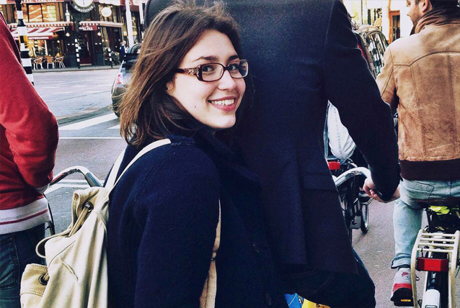
Да́ша Наза́рова, 20 лет

Расскажи́те, где вы учи́лись в Москве́ и почему́ вы уе́хали за грани́цу.
Я учи́лась в деся́том кла́ссе гимна́зии. У ма́мы есть подру́га в Финля́ндии, кото́рая рассказа́ла, что в Финля́ндии очень кла́ссное беспла́тное образова́ние. Мы до́лго иска́ли програ́мму и нашли́ то, что я хоте́ла : музыка́льный ме́неджмент и ме́диа. Э́то бы́ло в середи́не 10-го кла́сса. Мы се́ли за стол всей семьёй и реши́ли, что я бу́ду поступа́ть в фи́нский вуз. И ещё ма́ма сказа́ла: тебе́ на́до повзросле́ть, а до́ма ты не повзросле́ешь.
Что́бы сдать вступи́тельные экза́мены, на́до бы́ло о́чень бы́стро вы́учить англи́йский. Зимо́й я сдала́ экза́мен по языку́, в апре́ле пое́хала сдава́ть други́е экза́мены, а в м́ае узна́ла, что поступи́ла. Я зако́нчила шко́лу и уе́хала.
Никаки́е вариа́нты, кро́ме Финля́ндии, вас не интересова́ли?
Нет, потому́ что у мое́й ма́мы при́нцип — не плати́ть за образова́ние: е́сли челове́к доста́точно у́мный, он мо́жет у́читься беспла́тно. В Москве́ я бы поступа́ла то́лько на бюдже́т. А пото́м Финля́ндия ря́дом, там безопа́сно, эколо́гия, леса́, озёра...
И как э́то бы́ло: вы зако́нчили школу в 17 лет и уе́хали в Финля́ндию? На чём, кста́ти?
На по́езде. Роди́тели прие́хали за две неде́ли до меня́. Они купи́ли мне стол, стул, крова́ть и отвезли́ часть мои́х веще́й. А пото́м прие́хала и я. Пе́рвые три дня я бы́ло очень трудно. На́до бы́ло ду́мать на англи́йском, обща́ться с однокла́ссниками, и всё э́то о́чень бы́стро.

Расскажи́те про учёбу.
Бы́ло о́чень тру́дно. Англи́йский язы́к был совсе́м не как в те́ксте «Ло́ндон — столи́ца Великобрита́нии», а про ме́неджмент, ма́ркетинг и так да́лее. Я ду́мала: «Го́споди, что же де́лать? Как же я бу́ду учи́ться?» Пе́рвые два ме́сяца я провела́ с гугл-перево́дчиком, потому́ что мне на́до бы́ло прочита́ть кни́жку с ку́чей те́рминов.
Други́е иностра́нцы бы́ли там?
У меня́ была́ подру́га-францу́женка и ру́сская подру́га Га́ля. Но вообще́, е́сли в Москве́ я была́ о́чень социа́льно акти́вной, то два го́да в Финля́ндии сде́лали меня́ асоциа́льной. Я ста́ла о́чень цени́ть своё ли́чное простра́нство. Снача́ла я ходи́ла на вечери́нки, а пото́м мне ста́ло ску́чно. Я поняла́, что э́та студе́нческая жизнь меня́ бо́льше не интересу́ет. Ру́сские студе́нты приезжа́ют в Финля́ндию, и не́которые почти́ не хо́дят в униве́р. Представля́ете, ты 17 лет жил с роди́телями, а тут тебя́ вы́пустили и да́ли де́нег!
А на что живу́т фи́нские студе́нты ?
У них социа́льная стипе́ндия — 500 е́вро в ме́сяц. Они́ мо́гут подраба́тывать. Рабо́та в ба́ре — э́то хоро́ший за́работок.
Что бу́дет да́льше и кем вы бу́дете?
Мне ча́сто задаю́т э́тот вопро́с. Я зна́ю, как продюси́ровать арти́стов, как организо́вывать фестива́ли, конце́рты. Я не уве́рена, что хочу́ занима́ться музыка́льным би́знесом, потому́ что он о́чень нестаби́льный. Кино́ и телеви́дение меня́ привлека́ют бо́льше. Я бы о́чень хоте́ла занима́ться кинопроизво́дством.
А где?
Я ищу́ рабо́ту в Герма́нии, Фра́нции и Бе́льгии.
То есть верну́ться в Росси́ю вы не хоти́те?
Ма́ма счита́ет, что в Росси́и всё не о́чень гла́дко, и не хочет, что́бы я возвраща́лась.
А вы?
Все ду́мают, что я уе́ду в Евро́пу и что я всем тут нужна́. Но да́же с европе́йским дипло́мом в Евро́пе тру́дно найти работу. Там о́чень стро́гие мигра́нтские зако́ны. Э́то миф, что в Европе всё лу́чше. Здесь те же са́мые пробле́мы. И с жильём, и с по́иском рабо́ты. И быва́ет одино́ко. Мно́гие ду́мают, что мо́жно уе́хать в Евро́пу и всё изме́нится. Это не так. Куда́ бы ты ни пое́хал, все твои́ пробле́мы в твое́й голове́ путеше́ствуют вме́сте с тобо́й. И уезжа́ть куда́-то, что́бы реши́ть э́ти пробле́мы, — о́чень плоха́я иде́я.
По журна́лу Сноб, 21/05/214 (интерне́т)

